ГУАП

КАФЕДРА № 42

ОТЧЕТ
ЗАЩИЩЕН С ОЦЕНКОЙ ПРЕПОДАВАТЕЛЬ

доцент, канд. техн. наук |  |  |  | А. В. Бржезовский
должность, уч. степень, звание |  | подпись, дата |  | инициалы, фамилия

ОТЧЕТ О ЛАБОРАТОРНОЙ РАБОТЕ №5

Запросы на языке SQL: Подзапросы
по курсу: Методы и средства проектирования информационных систем и технологий

РАБОТУ ВЫПОЛНИЛ

СТУДЕНТ гр. № | 4321 |  | Г.В. Буренков
 |  | подпись, дата | инициалы, фамилия

Санкт-Петербург 2026

1 Цель работы
Получение навыков использования вложенных подзапросов с предикатами EXISTS и NOT EXISTS, подзапросов в операторах манипулирования данными (INSERT, UPDATE, DELETE), а также сопоставления результатов теоретико-множественных операций над выборками с эквивалентными формулировками через EXISTS и NOT EXISTS в среде PostgreSQL.

2 Задание и исходные данные
Вариант 5.
Создайте базу данных для хранения следующих сведений: ВУЗ, студент, группа, факультет, конференция, тема доклада, программа конференции.
Ранее была создана база данных представленная на рисунке 1.
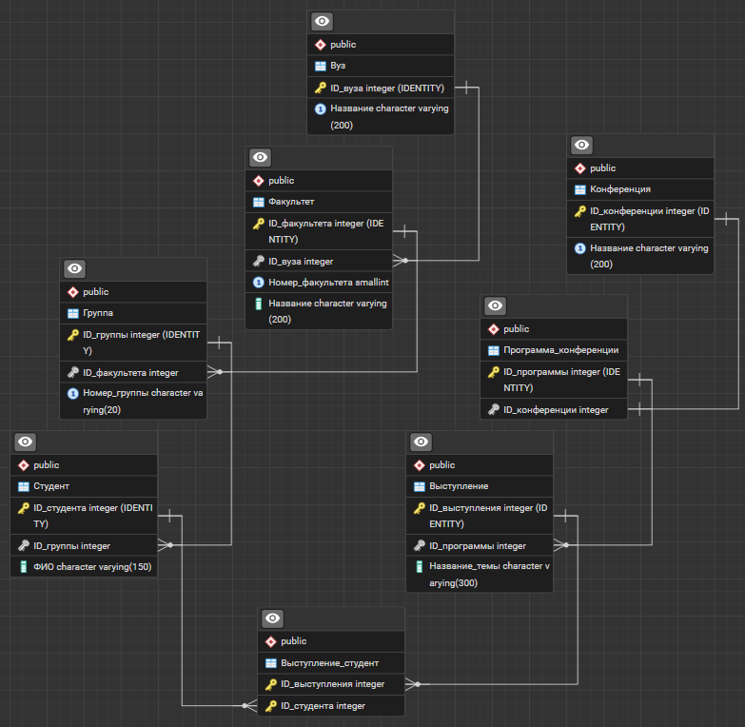
Рисунок 1 – Схема базы данных

По варианту 5 необходимо выполнить запросы ж)–и) с использованием [NOT] EXISTS и подзапросов; самостоятельно реализовать примеры подзапросов в операторах манипулирования данными; с помощью [NOT] EXISTS реализовать запрос из лабораторной работы № 4, иллюстрировавший теоретико-множественную операцию; показать различие при наличии NULL в данных.

3 Ход выполнения задания
После подключения к базе данных варианта 5 в PostgreSQL последовательно выполнялись запросы согласно порядку, заданному для отчёта.
Выполнен запрос ж): отобраны студенты вуза ГУАП с номером факультета 4, для которых не существует строки участия в таблице «Выступление_студент» (ни одного выступления на любой конференции).
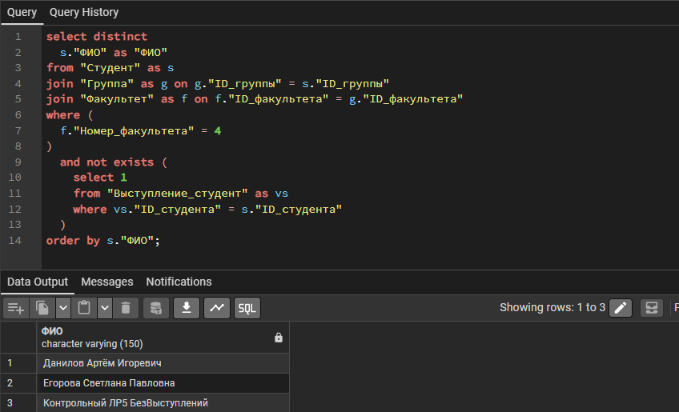
Рисунок 2 – Результат запроса ж)

Выполнен запрос з): выводятся ФИО студентов, для которых не существует такой конференции из таблицы «Конференция», на которой не было бы ни одного их выступления (двойное отрицание, схема деления множеств).
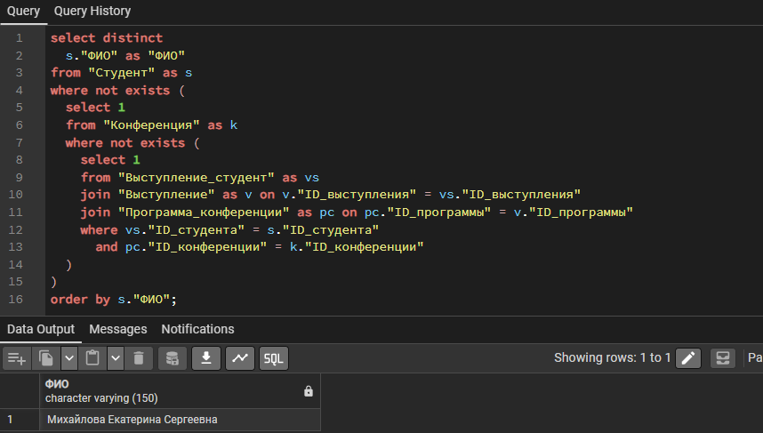
Рисунок 3 – Результат запроса з)

Выполнен запрос и): формируются упорядоченные пары различных студентов (по возрастанию идентификаторов), у каждого из которых есть участия в выступлениях, и множества идентификаторов выступлений совпадают: для каждого выступления первого во втором есть участие того же выступления, и симметрично.
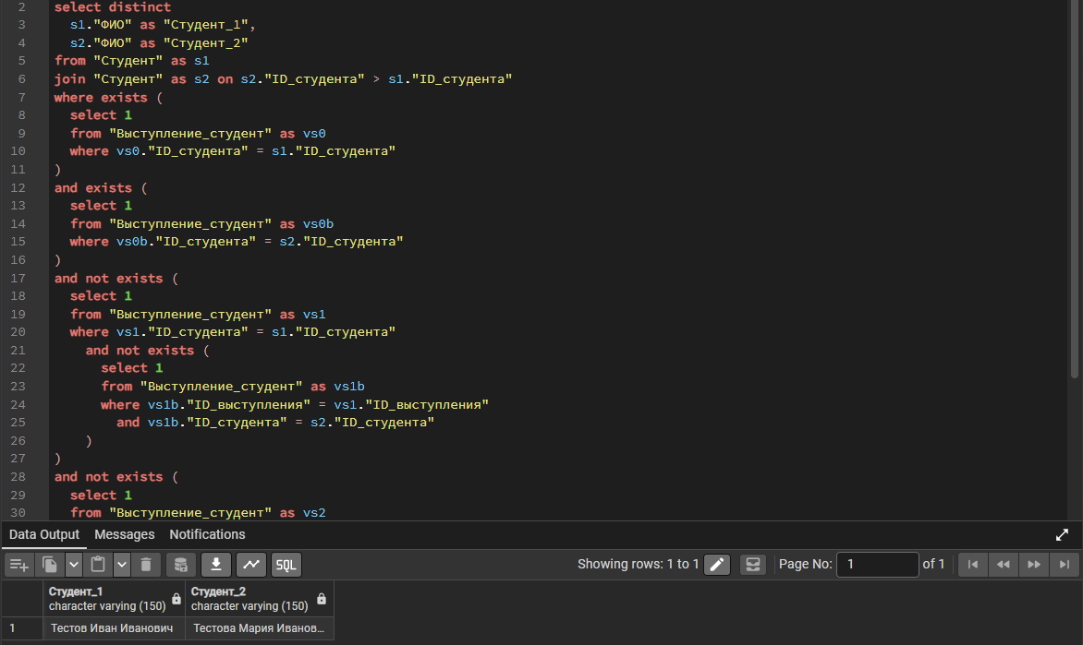
Рисунок 4 – Результат запроса и)

Далее создана временная таблица tmp_student_participation_stats; операторы INSERT, UPDATE и DELETE с подзапросами выполнялись по отдельной демонстрационной схеме.
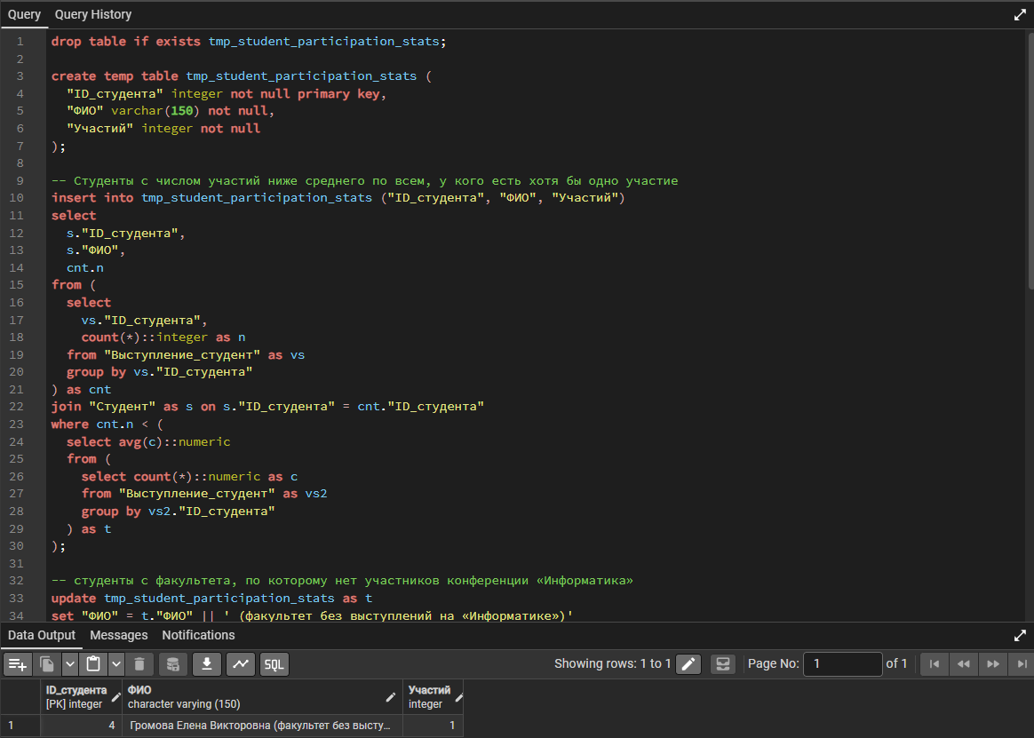
Рисунок 5 – Результат демонстрации INSERT, UPDATE, DELETE с подзапросами

Пересечение множеств ФИО студентов, выступавших на конференциях «Информатика» и «Робототехника и ИИ» (в лабораторной работе № 4 оформлялось через intersect all), переписано через EXISTS.
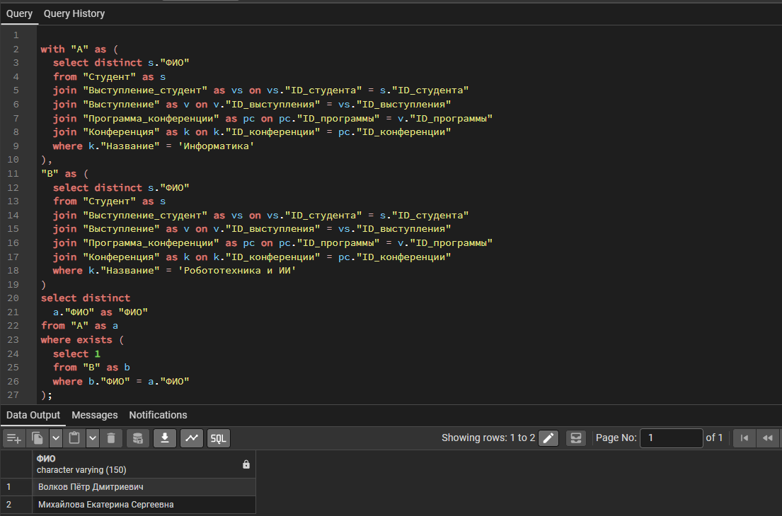
Рисунок 6 – Пересечение множеств A и B через EXISTS

На учебных множествах с NULL показано различие между INTERSECT / EXCEPT и EXISTS / NOT EXISTS при сравнении по равенству.
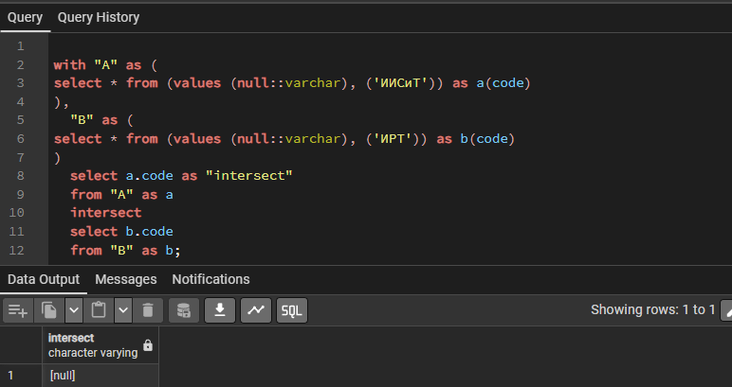
Рисунок 7 – Сравнение intersect и exists при NULL
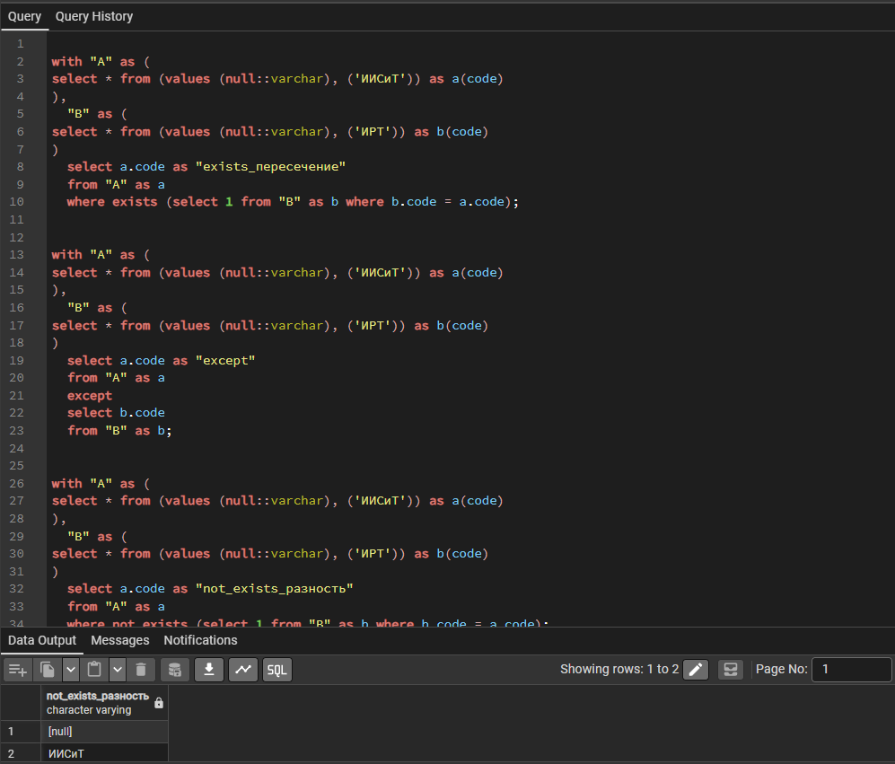
Рисунок 8 – Сравнение except и not exists при NULL

4 Вывод
В ходе работы на базе варианта 5 выполнены запросы ж)–и) с предикатами EXISTS и NOT EXISTS, продемонстрированы подзапросы в операциях изменения данных над временной таблицей, пересечение множеств выражено через EXISTS и проиллюстрировано различие в обработке NULL для теоретико-множественных операций и для экзистенциальных запросов в PostgreSQL.

ПРИЛОЖЕНИЕ А
Листинг с кодом программы
В данном разделе представлен исходный код моей части программы:

select distinct
s."ФИО" as "ФИО"
from "Студент" as s
join "Группа" as g on g."ID_группы" = s."ID_группы"
join "Факультет" as f on f."ID_факультета" = g."ID_факультета"
where (
f."Номер_факультета" = 4
or g."Номер_группы" in ('4550', '4551')
)
and not exists (
select 1
from "Выступление_студент" as vs
where vs."ID_студента" = s."ID_студента"
)
order by s."ФИО";

-- з) Студенты, выступившие на всех конференциях (по каждой конференции есть хотя бы одно участие)

select distinct
s."ФИО" as "ФИО"
from "Студент" as s
where not exists (
select 1
from "Конференция" as k
where not exists (
select 1
from "Выступление_студент" as vs
join "Выступление" as v on v."ID_выступления" = vs."ID_выступления"
join "Программа_конференции" as pc on pc."ID_программы" = v."ID_программы"
where vs."ID_студента" = s."ID_студента"
and pc."ID_конференции" = k."ID_конференции"
)
)
order by s."ФИО";

-- и) Пары студентов, всегда выступающие вместе (множества выступлений совпадают; в паре — разные студенты)

select distinct
s1."ФИО" as "Студент_1",
s2."ФИО" as "Студент_2"
from "Студент" as s1
join "Студент" as s2 on s2."ID_студента" > s1."ID_студента"
where exists (
select 1
from "Выступление_студент" as vs0
where vs0."ID_студента" = s1."ID_студента"
)
and exists (
select 1
from "Выступление_студент" as vs0b
where vs0b."ID_студента" = s2."ID_студента"
)
and not exists (
select 1
from "Выступление_студент" as vs1
where vs1."ID_студента" = s1."ID_студента"
and not exists (
select 1
from "Выступление_студент" as vs1b
where vs1b."ID_выступления" = vs1."ID_выступления"
and vs1b."ID_студента" = s2."ID_студента"
)
)
and not exists (
select 1
from "Выступление_студент" as vs2
where vs2."ID_студента" = s2."ID_студента"
and not exists (
select 1
from "Выступление_студент" as vs2b
where vs2b."ID_выступления" = vs2."ID_выступления"
and vs2b."ID_студента" = s1."ID_студента"
)
)
order by s1."ФИО", s2."ФИО";

-- Подзапросы в операторах манипулирования данными (временная таблица)

drop table if exists tmp_student_participation_stats;

create temp table tmp_student_participation_stats (
"ID_студента" integer not null primary key,
"ФИО" varchar(150) not null,
"Участий" integer not null
);

-- Студенты с числом участий ниже среднего по всем, у кого есть хотя бы одно участие
insert into tmp_student_participation_stats ("ID_студента", "ФИО", "Участий")
select
s."ID_студента",
s."ФИО",
cnt.n
from (
select
vs."ID_студента",
count(*)::integer as n
from "Выступление_студент" as vs
group by vs."ID_студента"
) as cnt
join "Студент" as s on s."ID_студента" = cnt."ID_студента"
where cnt.n < (
select avg(c)::numeric
from (
select count(*)::numeric as c
from "Выступление_студент" as vs2
group by vs2."ID_студента"
) as t
);

-- студенты с факультета, по которому нет участников конференции «Информатика»
update tmp_student_participation_stats as t
set "ФИО" = t."ФИО" || ' (факультет без выступлений на «Информатике»)'
where t."ID_студента" in (
select s."ID_студента"
from "Студент" as s
join "Группа" as g on g."ID_группы" = s."ID_группы"
where g."ID_факультета" in (
select f."ID_факультета"
from "Факультет" as f
join "Вуз" as vz on vz."ID_вуза" = f."ID_вуза"
where vz."Название" = 'ГУАП'
and not exists (
select 1
from "Студент" as st2
join "Группа" as g2 on g2."ID_группы" = st2."ID_группы"
join "Выступление_студент" as vs on vs."ID_студента" = st2."ID_студента"
join "Выступление" as v on v."ID_выступления" = vs."ID_выступления"
join "Программа_конференции" as pc on pc."ID_программы" = v."ID_программы"
join "Конференция" as k on k."ID_конференции" = pc."ID_конференции"
where g2."ID_факультета" = f."ID_факультета"
and k."Название" = 'Информатика'
)
)
);

-- Удаление строк по студентам, не выступавшим на «Робототехника и ИИ»
delete from tmp_student_participation_stats as t
where t."ID_студента" in (
select s."ID_студента"
from "Студент" as s
where not exists (
select 1
from "Выступление_студент" as vs
join "Выступление" as v on v."ID_выступления" = vs."ID_выступления"
join "Программа_конференции" as pc on pc."ID_программы" = v."ID_программы"
join "Конференция" as k on k."ID_конференции" = pc."ID_конференции"
where vs."ID_студента" = s."ID_студента"
and k."Название" = 'Робототехника и ИИ'
)
);

select *
from tmp_student_participation_stats
order by "Участий", "ФИО";

drop table if exists tmp_student_participation_stats;

-- теоретико-множественное пересечение A ∩ B через EXISTS
-- A: ФИО, выступавшие на «Информатика»; B: ФИО на «Робототехника и ИИ»
-- (в lr4 для мультимножеств использовался intersect all и группировка; при уникальных ФИО в A/B эквивалентно intersect)

with "A" as (
select distinct s."ФИО"
from "Студент" as s
join "Выступление_студент" as vs on vs."ID_студента" = s."ID_студента"
join "Выступление" as v on v."ID_выступления" = vs."ID_выступления"
join "Программа_конференции" as pc on pc."ID_программы" = v."ID_программы"
join "Конференция" as k on k."ID_конференции" = pc."ID_конференции"
where k."Название" = 'Информатика'
),
"B" as (
select distinct s."ФИО"
from "Студент" as s
join "Выступление_студент" as vs on vs."ID_студента" = s."ID_студента"
join "Выступление" as v on v."ID_выступления" = vs."ID_выступления"
join "Программа_конференции" as pc on pc."ID_программы" = v."ID_программы"
join "Конференция" as k on k."ID_конференции" = pc."ID_конференции"
where k."Название" = 'Робототехника и ИИ'
)
select distinct
a."ФИО" as "ФИО"
from "A" as a
where exists (
select 1
from "B" as b
where b."ФИО" = a."ФИО"
);

-- Разность A \ B через NOT EXISTS (аналог except; в lr4 не была основной демонстрацией)

-- select distinct a."ФИО" from "A" as a
-- where not exists (select 1 from "B" as b where b."ФИО" = a."ФИО");

-- Различие intersect / except и exists / not exists при наличии NULL в сравниваемом столбце
-- Искусственные множества кодов: A и B содержат NULL и общее непустое значение

with "A" as (
select * from (values (null::varchar), ('ИИСиТ')) as a(code)
),
"B" as (
select * from (values (null::varchar), ('ИРТ')) as b(code)
)
select a.code as "intersect"
from "A" as a
intersect
select b.code
from "B" as b;

with "A" as (
select * from (values (null::varchar), ('ИИСиТ')) as a(code)
),
"B" as (
select * from (values (null::varchar), ('ИРТ')) as b(code)
)
select a.code as "exists_пересечение"
from "A" as a
where exists (select 1 from "B" as b where b.code = a.code);

with "A" as (
select * from (values (null::varchar), ('ИИСиТ')) as a(code)
),
"B" as (
select * from (values (null::varchar), ('ИРТ')) as b(code)
)
select a.code as "except"
from "A" as a
except
select b.code
from "B" as b;

with "A" as (
select * from (values (null::varchar), ('ИИСиТ')) as a(code)
),
"B" as (
select * from (values (null::varchar), ('ИРТ')) as b(code)
)
select a.code as "not_exists_разность"
from "A" as a
where not exists (select 1 from "B" as b where b.code = a.code);

